Door Ronald van Egdom, Aaron van de Steeg en Jelle Seubring. Studentnummers: Ronald: 567906, Aaron: 566648, Jelle: 561680

Instelling: Hoge School Arnhem & Nijmegen; Informatie Communicatie Academie.  
Klas: I1E.  
Vak: SAQ (System Analysis and Quality)  
Docent: Coen Burgers



USE CASE RAPPORT: BIKEHIKE

Datum: 1-10-15

Versie: 0.4

### Inleiding

In deze casus maken wij een Use Case Rapport van de organisatie “BikeHike”. BikeHike is een fietsenhandel in de omgeving van Arnhem en Nijmegen met 6 vestigingen. De hoofdvestiging is in Arnhem, daarnaast zijn er nog vestigingen in Nijmegen, Huissen, Bemmel, Lent en Elst. Ieder filiaal wordt geleid door een filiaalmanager, die de eindverantwoordelijkheid draagt voor het volledige filiaal.

Bij deze casus zullen we de structuur van BikeRent aangeven in een organisatiediagram. We gaan het hiërarchisch processchema voor de organisatie beschrijven. We gaan de actoren en de Use Cases definiëren. Daarna zullen we de Use Cases structureren en vervolgens detailleren. En vervolgens gaan we de overige eisen benoemen.

Nadat we met de Use Case Rapport klaar zijn gaan we beginnen aan een testplan. We beginnen hierbij met het beschrijven van een testplan voor de opgestelde activity diagrammen. Daarna beschrijven we het domain model voor de casus.

Het testrapport zal nog niet aanwezig zijn bij de huidige versie van dit rapport, we zullen exclusief een Use Case rapport leveren. Doormiddel van Use Cases gaan we een systeem opstellen dat de organisatie “BikeHike” kan gebruiken.

# Inhoudsopgave

Inleiding

## Use Case Rapport

### 1.- Organisatiediagram

### 2.- Hiërarchisch Processschema

### 3.- Definieer Actoren

### 4.- Definieer Use Cases

### 5.- Structureer Use Cases

### 6.- Detailleer de Use Cases

### 7.- Detailleer de Use Cases 2

### 8.- Benoem de overige eisen

## Eindwoord en Feedbackformulier

Literatuurlijst

Conclusie

### 1.- Organisatiediagram

Als eerste gaan we het hebben over de Organisatiediagram, hierbij wordt weergeven hoe “BikeHike” georganiseerd is. Hierbij wordt de directeur van de hoofdvestiging in Arnhem als belangrijkste van de organisatie weergeven. De directeur maakt beslissingen op het hoogste niveau. Dit houdt in dat wanneer de filiaalmanagers, de organisatoren van reizen, of de managers van partnercontracten een keuze maken, uiteindelijk de hoofddirecteur bepaald of iets wel of niet doorgaat. Hetzelfde geld voor medewerkers van een filiaal tegenover de filiaalmanager, daarbij is het de filiaalmanager die besluit of iets dat geregeld is binnen een filiaal doorgaat. De organisator van de reizen zal hotels boeken wanneer nodig. Ook zal de manager van partnercontracten partners van het bedrijf regelen en zullen deze een externe rol binnen het bedrijf spelen.

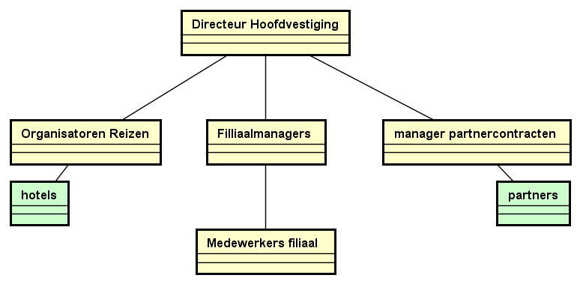

Legenda:

De in geel gemarkeerde vakken geven delen van de organisatie binnen het bedrijf aan.

De in groen gemarkeerde vakken geven delen van de organisatie buiten het bedrijf aan.

### 2.- Hiërarchisch Processschema

Hieronder is het volledige overzicht van ons hiërarchische proceschema van BikeHike. Om het leesbaarder te maken hebben we hem opgesplitst in twee delen en eronder toegevoegd.

Volledig hiërarchisch processchema BikeHike

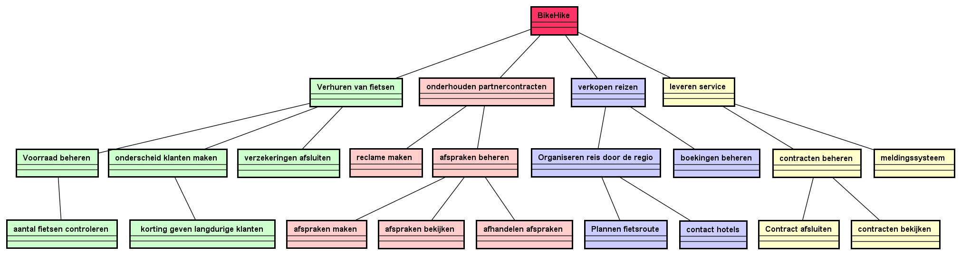

Het deel verhuren van fietsen en onderhouden partnercontracten van hiërarchisch processchema BikeHike

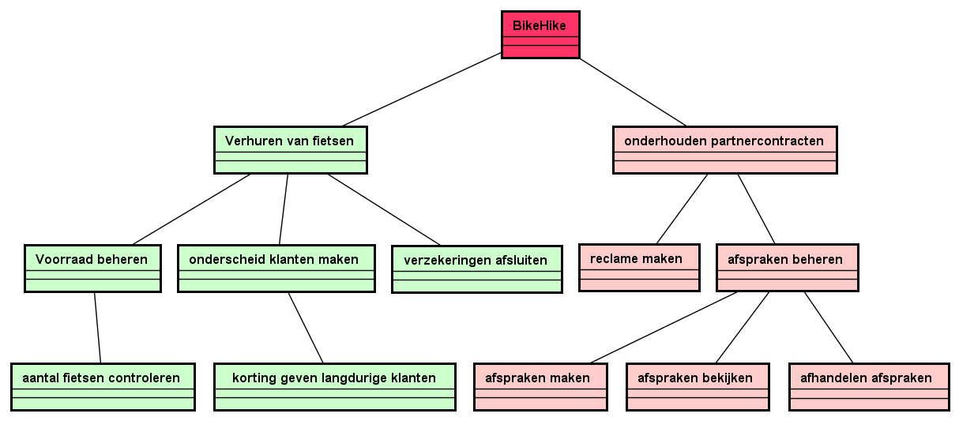

Het deel verkopen reizen en leveren service van hiërarchisch processchema BikeHike.

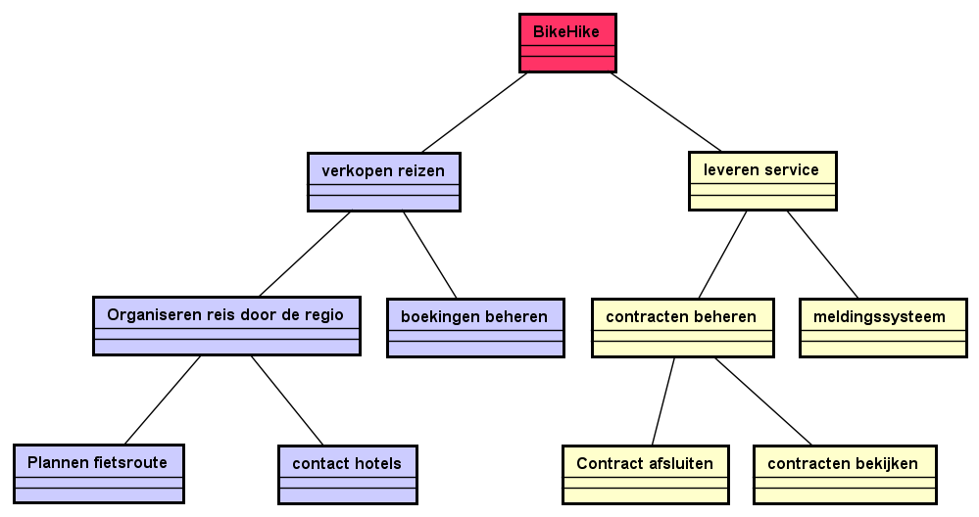

### 3.- Definieer Actoren

Hieronder worden de actoren die deel uitmaken bij de Use Cases van BikeHike weergeven. Actoren zijn de functies in een bedrijf die gebruik maken van bepaalde Use Cases. Use Cases zijn functies die het systeem moet leveren.

**Voorraadbeheerder** – Verantwoordelijk voor het beheren van de voorraad

**Balie medewerker** – Bediening klanten aan de balie.

**Filiaalmanager** – Verantwoordelijk voor een van de filialen van BikeHike

**Website** – Externe Site waar bestellingen en reserveringen van fietsen gedaan kunnen worden.

**Leveraars van Service** – Actoren die service verlenen aan de klanten.

**Organisatoren Reizen** – Persoon die verantwoordelijk is voor het organiseren en onderhouden van rondreizen door de regio.

**Onderhouder Partners** – Persoon die verantwoordelijk is voor het maken en behouden van partnercontracten voor BikeHike.

**Booking.com** – Site van BikeHike waarbij boekingen gereserveerd kunnen worden.

### 4.- Definieer Use Cases

Hieronder worden de Use Cases van BikeHike weergeven.

**Verhuren van Fietsen**

***Beheren voorraad*** *– De voorraad kunnen inzien, aanpassen en toevoegen.*

**Bestellen en reserveren van fietsen** – *Webshop waarin fietsen besteld en gereserveerd kunnen worden.*

**Onderhouden partnercontracten**

***Afspraken beheren*** *– Afspraken kunnen maken, bekijken en afhandelen.*

**Verkopen reizen**

***Organiseren reis door de regio*** *– Het plannen en regelen van een reis door de regio.*

**Plannen fietsroute** – *Een fietsroute samenstellen*

**Contact hotels** – *Hotels in de omgeving van de fietsroute benaderen voor onderdak.*

**Reserveren Boeking** – *De boeking van de reis door de regio*

**Verzekeringen afsluiten** – *Het afsluiten en beheren van verzekeringen.*

**Leveren Service**

***Contracten beheren*** *– Het beheren van contracten binnen het bedrijf, bijvoorbeeld aanpassingen doen.*

**Verlenen Service** – *Klanten kunnen helpen wanneer iets niet naar wens is.*

**Registreren Klant** – *Registreren klant zodat ze van de service kunnen genieten.*

### 5.- Structureer Use Cases

### 6.- Detailleer de Use Cases

### 7.- Detailleer de Use Cases 2

### 8.- Benoem de overige eisen

Als overige eisen zullen we er van uitgaan dat de personeelsleden zichzelf kunnen aanmelden op sites als Booking.com en de lokale server binnen het bedrijf.  
Ook gaan we ervanuit dat via Booking.com zowel fietsroutes gepland kunnen worden, hotels gereserveerd kunnen worden, fietsen verhuurd kunnen worden en verzekeringen afgesloten kunnen worden.